МИНИСТЕРСТВО НАУКИ И ВЫСШЕГО ОБРАЗОВАНИЯ
РОССИЙСКОЙ ФЕДЕРАЦИИ
ФЕДЕРАЛЬНОЕ ГОСУДАРСТВЕННОЕ БЮДЖЕТНОЕ
ОБРАЗОВАТЕЛЬНОЕ УЧРЕЖДЕНИЕ ВЫСШЕГО ОБРАЗОВАНИЯ
«НОВОСИБИРСКИЙ ГОСУДАРСТВЕННЫЙ ТЕХНИЧЕСКИЙ УНИВЕРСИТЕТ»

КАФЕДРА ВЫЧИСЛИТЕЛЬНОЙ ТЕХНИКИ

Лабораторная работа №1
«Методы первичного разведочного анализа данных на Python»
по дисциплине
«Анализ и интерпретация данных»

Содержание
Задание 3
Расчет основных статистических характеристик для первой и второй группы и для всей выборки. Выводы. 5
Графический разведочный анализ данных 8
Проверка модели соответствия нормальному распределению 16
Корреляционный анализ данных 17
Приложение 24

Задание
Прочитайте содержательную постановку задачи для вашего варианта. Выберите файл с данными (в формате .csv), соответствующий вашему варианту.
- Установите рабочую директорию. Загрузите файл с данными, соответствующий варианту.
- Посмотрите структуру данных. Рассчитайте основные статистические характеристики по количественным данным (минимальное, максимальное, среднее значение, стандартное отклонение, первый и третий квартили, медиана, мода, асимметрия, эксцесс) отдельно для первой и второй групп и для всей выборки. Сделайте выводы.
- Проведите графический анализ данных, постройте:
- диаграмму рассеяния по двум количественным признакам;
- радиальную диаграмму по качественному признаку;
- категориальную радиальную диаграмму по одному из качественных признаков в зависимости от пола и группы;
- категориальную столбиковую диаграмму по одному из количественных признаков в зависимости от пола и группы;
- диаграмму размаха для одного из количественных признаков в зависимости от значений пола или группы;
- гистограммы для всех количественных признаков на одном графике;
- матричный график по всем количественным переменным.
На основе проведенного анализа сделайте выводы о структуре данных, о характере распределения данных в терминах решаемой задачи.
- Проверьте гипотезу о соответствии данных модели нормального закона распределения для одного из количественных признаков (отдельно для первой и второй группы) на основе критериев Шапиро – Уилка, Крамера – Мизеса, Андерсона – Дарлинга. Cделайте выводы в терминах прикладной задачи.
- Проведите корреляционный анализ данных.
6.1. Оцените степень взаимосвязи между качественными переменными на основе критериев χ² (Chi-квадрат) и Фишера для первой и второй групп. Сделайте выводы о силе и направлении связи в терминах решаемой задачи.
6.2. Оцените степень взаимосвязи между одной из качественных переменных и количественными переменными на основе использования однофакторного дисперсионного анализа (ANOVA).
6.3. Оцените степень взаимосвязи между количественными переменными на основе расчета коэффициентов корреляции Пирсона, Спирмена, Кендалла для первой и второй групп.
6.4. Оцените степень взаимосвязи между двумя количественными переменными (для которых коэффициент корреляции Пирсона максимален по модулю) на основе расчета частного коэффициента корреляции для первой и второй групп.
6.5. Графически представьте матрицы коэффициентов корреляции. Оцените статистическую значимость связи. Сделайте выводы о силе и направлении связи в терминах решаемой задачи.
6. Сделайте выводы по работе в произвольной форме.
Постановка задачи ИАД
Изучаются показатели работы программистов крупной организации. Рассматриваются следующие показатели (признаки) для каждого программиста:
- пол (1-м, 2-ж);
- возраст;
- стаж работы;
- процент разработок, выполненных в срок в рамках бюджета с требуемым функционалом (за год);
- количество ошибок, выявленных пользователем (за год);
- стаж работы по специальности в данной организации;
- степень удовлетворенности заказчика;
- качество документирования (1 – низкое, 2 – среднее, 3 – выше среднего, 4- высокое).
Необходимо провести предварительный разведочный анализ данных с целью описания характера распределения данных, выявления структуры взаимосвязей между показателями.
Программисты разбиты на две группы в зависимости от стажа работы.

Расчет основных статистических характеристик для первой и второй группы и для всей выборки. Выводы.
Для выполнения всех заданий по корреляционному анализу данных на Python, вам потребуется установить следующие модули:
- pandas — для работы с данными в виде таблиц.
- numpy — для числовых вычислений.
- scipy — для статистических тестов (например, критерий Шапиро-Уилка, χ², Фишера, ANOVA, Краскела-Уоллиса).
- statsmodels — для дополнительных статистических методов.
- seaborn — для визуализации данных (тепловые карты, матричные графики).
- matplotlib — для построения графиков.
- pingouin — для расчета частных коэффициентов корреляции.

Вы можете установить все необходимые модули с помощью команды pip в командной строке или терминале.
Установка всех модулей одной командой:
pip install pandas numpy scipy statsmodels seaborn matplotlib pingouin
Или пошагово:
pip install pandas
…
И т.д.

import pandas as pd
import numpy as np
from scipy import stats

# Загрузка данных из файла
data = pd.read_csv("./var4.csv", sep=';', encoding="cp1251")

print(data.columns)

Код должен начинаться с партирования модулей и чтения файла. В pd.read_csv нужно указать путь до читаемого файла (абсолютный или относительный), разделитель и кодировку файла. print(data.columns)выведет названия колонок.
Удалять колонки можно следующим способом:

if "№п/п" in data.columns:
data = data.drop(columns=["№п/п"])

Далее нужно провести преобразование категориальных переменных (качественных) в тип 'category':
data["группа"] = data["группа"].astype("category")
data["пол"] = data["пол"].astype("category")
data["качество документирования"] = data["качество документирования"].astype("category")
data["степень удовлетворенности заказчика (качественная оценка)"] = data["степень удовлетворенности заказчика (качественная оценка)"].astype("category")

Создание подмножеств данных по группам и полу:
group1 = data[data["группа"] == 1]
group2 = data[data["группа"] == 2]

gender1 = data[data["пол"] == 1]
gender2 = data[data["пол"] == 2]

Расчет основных статистических характеристик:
def calculateStatistics(df, group_name):
def find_mode(series):
# Находит моду (наиболее часто встречающееся значение) в серии
mode_values = series.mode()
return mode_values.tolist()
print(f"\nСтатистические характеристики для {group_name}:")
# Выбираем только количественные столбцы
numeric_columns = df.select_dtypes(include=["int64", "float64"]).columns

for column in numeric_columns:
column_data = df[column]
print(f"\nСтолбец: {column}")
print(f"Минимальное значение: {column_data.min()}")
print(f"Максимальное значение: {column_data.max()}")
print(f"Среднее значение: {column_data.mean()}")
print(f"Стандартное отклонение: {column_data.std()}")
print(f"Первый квартиль: {column_data.quantile(0.25)}")
print(f"Третий квартиль: {column_data.quantile(0.75)}")
print(f"Медиана: {column_data.median()}")
print(f"Мода: {find_mode(column_data)[0]}")
print(f"Асимметрия: {stats.skew(column_data)}")
print(f"Эксцесс: {stats.kurtosis(column_data)}")

# Рассчитываем статистику для всей выборки
calculateStatistics(data, "всей выборки")

# Рассчитываем статистику для первой группы
calculateStatistics(group1, "группы 1")

# Рассчитываем статистику для второй группы
calculateStatistics(group2, "группы 2")

Функция find_mode вычисляет моду. numeric_columns содержит только вещественные столбцы. В цикле вызываются соответствующие методы для вывода параметров для каждого столбца.

Графический разведочный анализ данных
Для построения графиков нужно партировать еще модули:
import matplotlib.pyplot as plt
import seaborn as sns

Диаграмма рассеяния по двум количественным признакам:
# Диаграмма рассеяния: Возраст vs Стаж работы
plt.figure(figsize=(10, 6)) # задается полотно размером 10 на 6
sns.scatterplot( # инициализация диаграммы
data=data, # источник данных
x="возраст", # параметр признак
y="стаж работы", # параметр признак
hue="группа", # параметр разделения точек (по цвету)
palette="viridis", # Настройка палитры
s=50, # Размер точек графика
alpha=0.7 # прозрачность точек графика
)
plt.title("Диаграмма рассеяния: Возраст vs Стаж работы") # Название диаграммы
plt.xlabel("Возраст") # Подпись оси абсцис
plt.ylabel("Стаж работы") # Подпись оси ординат
plt.grid(True) # Включение сетки
plt.show() # Отображение графики 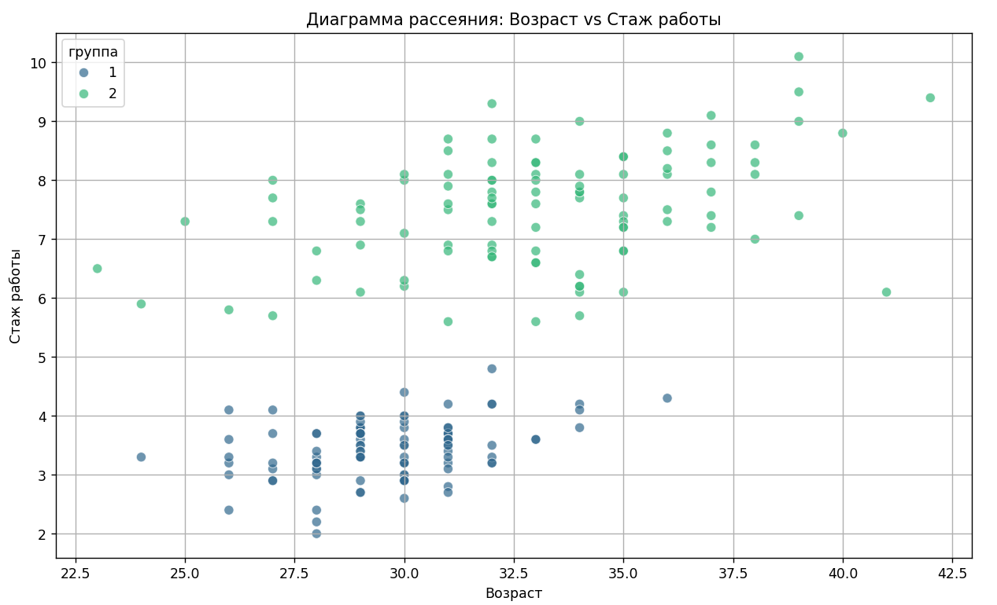
Радиальная диаграмма по качественному признаку:
# Радиальная диаграмма для "степень удовлетворенности заказчика (качественная оценка)"
plt.figure(figsize=(8, 8)) # задается полотно размером 8 на 8
counts = data["степень удовлетворенности заказчика (качественная оценка)"].value_counts() # Извлекает данные из столбца, получается Series, где индексы - это категории удовлетворенности, а значения - их частоты
print(counts)
plt.pie( # Строит круговую диаграмму
counts, # данные для построения (количества по категориям)
labels=counts.index, # подписи для секторов (названия категорий)
autopct="%1.1f%%", # отображает проценты на диаграмме с одним знаком после запятой
startangle=90, # начинает построение с 90 градусов (сверху)
colors=sns.color_palette("Blues", len(counts)) # задает цветовую палитру "Blues"
)
plt.title("Степень удовлетворенности заказчика (радиальная диаграмма)") # Название диаграммы
plt.show() # Отображение графики

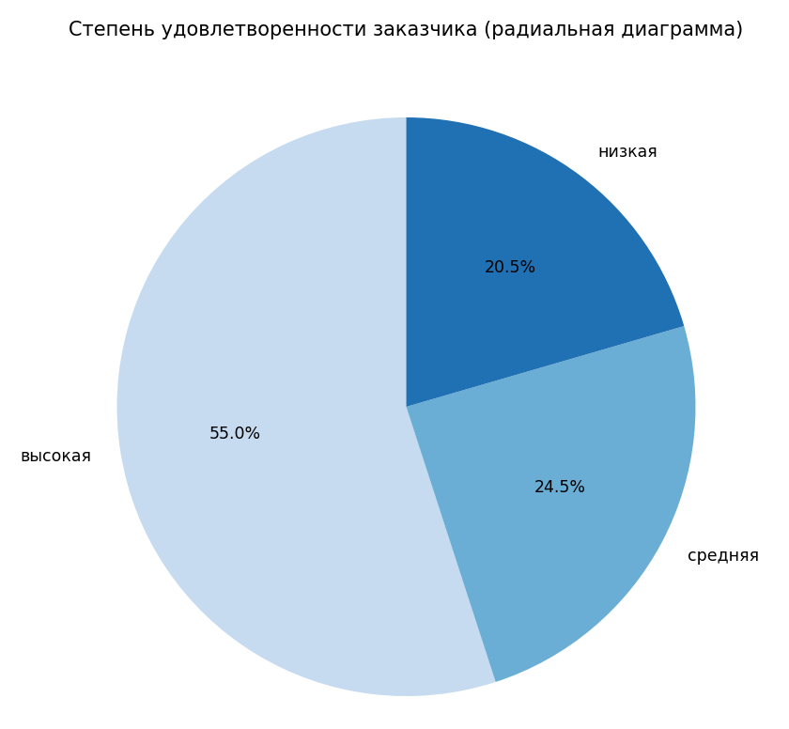

Категориальная радиальная диаграмма по качественному признаку в зависимости от пола и группы:
# Категориальная радиальная диаграмма по "качество.документирования" в зависимости от пола и группы
fig, axes = plt.subplots(1, 2, figsize=(14, 6), subplot_kw=dict(polar=True)) # Создает полотно с двумя подграфиками рядом друг с другом (1 строка, 2 столбца)
# ubplot_kw=dict(polar=True) - ключевой параметр: создает радиальные (полярные) координаты вместо декартовых
# fig - общее полотно, axes - массив из двух осей для радиальных графиков

# Для группы 1 и группы 2
for i, group in enumerate([group1, group2], start=1):
counts = group["качество документирования"].value_counts() # Подсчитывает частоты уникальных значений в столбце "качество документирования" для текущей группы
axes[i-1].bar( # Строит радиальные столбцы на соответствующем подграфике
x=range(len(counts)), # позиции столбцов по кругу (в радианах)
height=counts, # высота столбцов (значения частот)
width=0.6, # ширина столбцов в радианах
bottom=0.0, # основание столбцов (в центре диаграммы)
color=sns.color_palette("viridis", len(counts)), # цветовая палитра "viridis"
alpha=0.7 # прозрачность
)
axes[i-1].set_title(f"Группа {i}: Качество документирования") # Устанавливает заголовок для каждого подграфика с номером группы
# Настраивает метки на оси: позиции и подписи (категории качества документирования)
axes[i-1].set_xticks(range(len(counts)))
axes[i-1].set_xticklabels(counts.index)

axes[i-1].grid(True) # Добавляет сетку на радиальную диаграмму

plt.tight_layout() # Автоматически регулирует отступы между подграфиками
plt.show() # Отображение графика
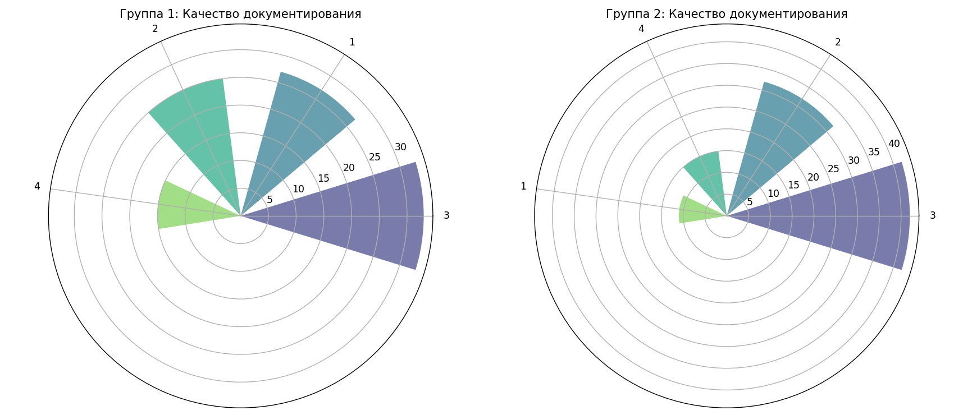

Категориальная столбиковая диаграмма по количественному признаку в зависимости от пола и группы:
# Столбиковая диаграмма: Средняя степень удовлетворенности заказчика (балльная оценка)
# Создаем DataFrame для средних значений степени удовлетворенности заказчика
quality_data = pd.DataFrame([
{
"Категория": "Группа 1",
"Средняя степень": group1["степень удовлетворенности заказчика (балльная оценка)"].mean()
},
{
"Категория": "Группа 2",
"Средняя степень": group2["степень удовлетворенности заказчика (балльная оценка)"].mean()
},
{
"Категория": "Пол 1",
"Средняя степень": gender1["степень удовлетворенности заказчика (балльная оценка)"].mean()
},
{
"Категория": "Пол 2",
"Средняя степень": gender2["степень удовлетворенности заказчика (балльная оценка)"].mean()
}
])

# Столбиковая диаграмма: Средняя степень удовлетворенности заказчика (балльная оценка)
plt.figure(figsize=(10, 6))
sns.barplot(
data=quality_data, # Данные
x="Категория", # Подпись
y="Средняя степень",# Подпись
palette="viridis" # Настройка палитры
)
plt.title("Средняя степень удовлетворенности заказчика (балльная оценка)")
plt.xlabel("")
plt.ylabel("Средняя степень удовлетворенности")
plt.grid(True)
plt.show()
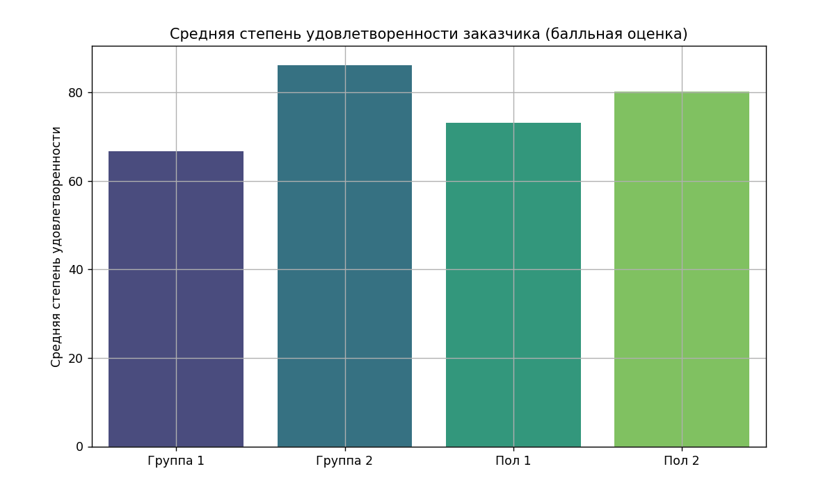

Диаграмма размаха для количественного признака в зависимости от группы:
# Диаграмма размаха: % выполнения разработок в срок
plt.figure(figsize=(10, 6))
sns.boxplot(
data=data,
x="группа",
y="% выполнения разработок в срок, в рамках бюджета, с требуемым функционалом",
palette="viridis"
)
plt.title("Диаграмма размаха: % выполнения разработок в срок")
plt.xlabel("Группа")
plt.ylabel("% выполнения разработок в срок")
plt.grid(True)
plt.show()
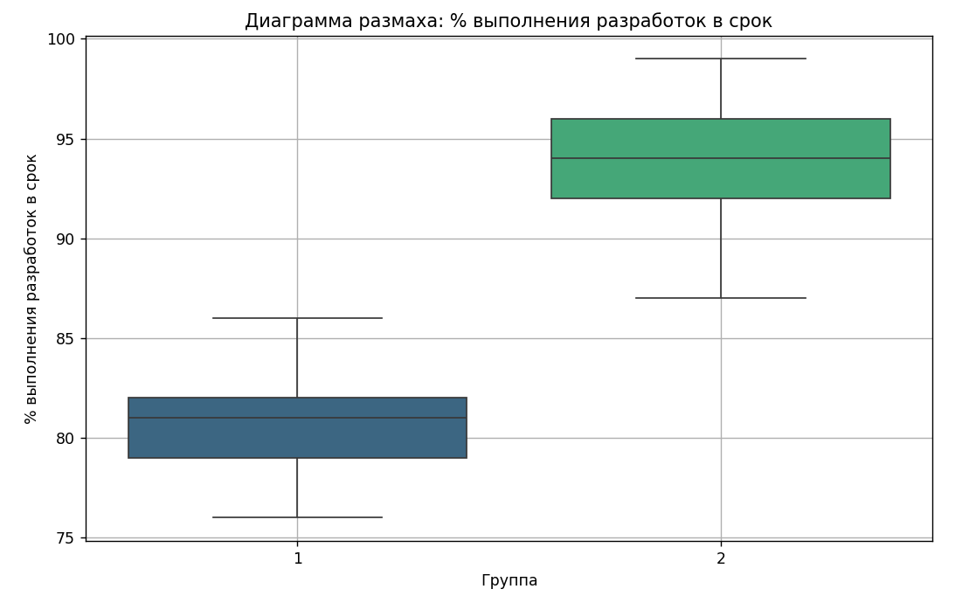

Гистограммы для всех количественных признаков:
# Гистограммы для всех количественных признаков

# фильтрует только столбцы с целочисленными и вещественными типами данных
numeric_columns = data.select_dtypes(include=["int64", "float64"]).columns # содержит список имен всех числовых столбцов

fig, axes = plt.subplots(3, 2, figsize=(14, 12)) # Создает полотно с 6 подграфиками в виде сетки 3×2
axes = axes.flatten() # Выравнивает массив осей из формата 3×2 в одномерный массив из 6 элементов

for i, column in enumerate(numeric_columns): # Организует цикл по всем числовым столбцам
sns.histplot(data[column], ax=axes[i], kde=True, color="skyblue") # Строит гистограмму для текущего числового столбца
# data[column] - данные для построения
# ax=axes[i] - указывает, на каком подграфике строить
# kde=True - добавляет Kernel Density Estimation (гладкую линию оценки плотности)
# color="skyblue" - задает голубой цвет гистограммы

axes[i].set_title(f"Гистограмма: {column}") # Устанавливает заголовок для каждого подграфика с названием переменной
axes[i].set_xlabel("") # Убирает подпись оси X (оставляет пустую строку) для более компактного вида
axes[i].grid(True) # Добавляет сетку на график

plt.tight_layout()
plt.show()

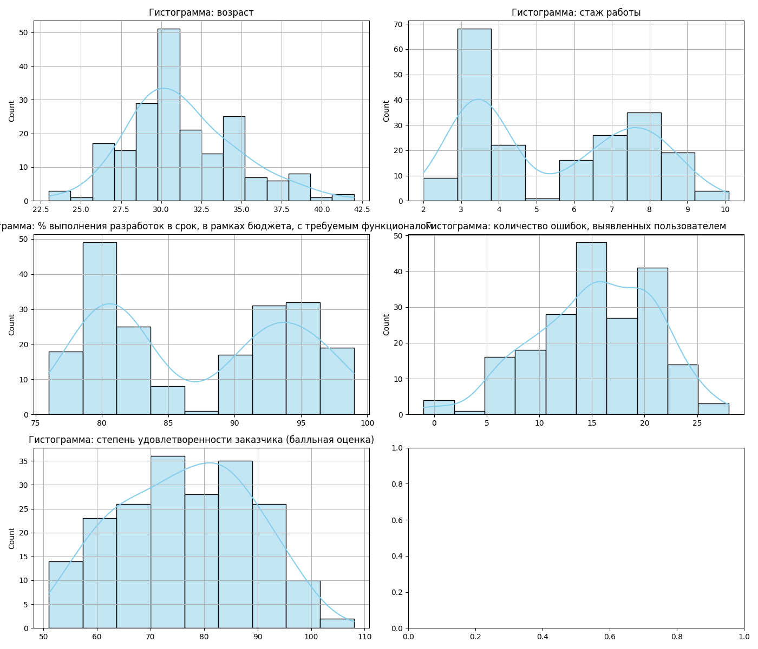

Матричный график:
numeric_columns = data.select_dtypes(include=["int64", "float64"]).columns # содержит список имен всех числовых столбцов
# Создает матричный график (pairplot) - сетку графиков "каждый с каждым"
# data=data[numeric_columns] - использует только числовые столбцы из DataFrame
# diag_kind="kde" - на диагональных графиках вместо гистограмм использует Kernel Density Estimation (гладкие кривые распределения)
# plot_kws={"alpha": 0.6, "s": 50, "edgecolor": "k"} - параметры для точечных графиков:
# alpha=0.6 - прозрачность 60% (позволяет видеть перекрывающиеся точки)
# s=50 - размер точек (size)
# edgecolor="k" - черная обводка вокруг точек (улучшает видимость)
# height=2.5 - высота каждого отдельного подграфика в дюймах

sns.pairplot(
data=data[numeric_columns],
diag_kind="kde",
plot_kws={"alpha": 0.6, "s": 50, "edgecolor": "k"},
height=2.5
)
plt.suptitle("Матричный график", y=1.02)
# Добавляет общий заголовок для всей матрицы графиков
# y=1.02 - немного поднимает заголовок выше (102% от обычной позиции) для лучшего визуального размещения
plt.show()
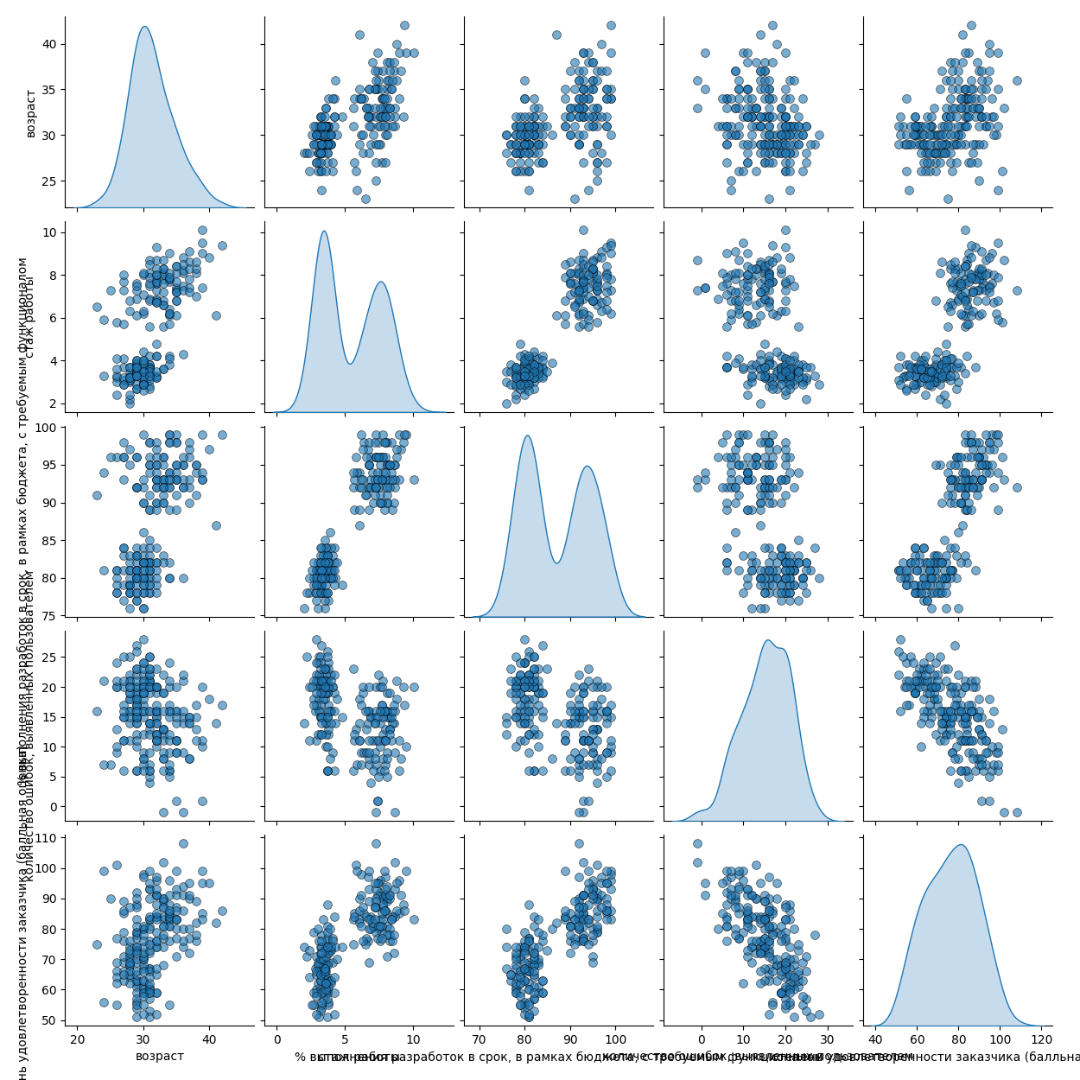

Проверка модели соответствия нормальному распределению

# Выбираем количественный признак, например, "возраст"
feature = "возраст"

# Данные для первой и второй группы
group1_feature = group1[feature]
group2_feature = group2[feature]

# Функция для проверки нормальности распределения
def check_normality(data, group_name):
print(f"\n--- Проверка нормальности для {group_name} ---")

# Критерий Шапиро-Уилка
shapiro_stat, shapiro_p = stats.shapiro(data)
print(f"Шапиро-Уилк: статистика={shapiro_stat:.4f}, p-value={shapiro_p:.4f}")

# Критерий Крамера-Мизеса (используем lilliefors как аналог)
# Для Крамера-Мизеса нет встроенной функции в scipy, поэтому используем Lilliefors
ks_stat, ks_p = stats.kstest(data, 'norm', args=(np.mean(data), np.std(data)))
print(f"Колмогоров-Смирнов (аналог Крамера-Мизеса): статистика={ks_stat:.4f}, p-value={ks_p:.4f}")

# Критерий Андерсона-Дарлинга
anderson_result = stats.anderson(data, dist='norm')
print(f"Андерсон-Дарлинг: статистика={anderson_result.statistic:.4f}")
for i in range(len(anderson_result.critical_values)):
sl, cv = anderson_result.significance_level[i], anderson_result.critical_values[i]
if anderson_result.statistic < cv:
print(f" Уровень значимости {sl}%: данные распределены нормально (статистика < {cv})")
else:
print(f" Уровень значимости {sl}%: данные НЕ распределены нормально (статистика >= {cv})")

# Проверяем нормальность для первой группы
check_normality(group1_feature, "группы 1")

# Проверяем нормальность для второй группы
check_normality(group2_feature, "группы 2")
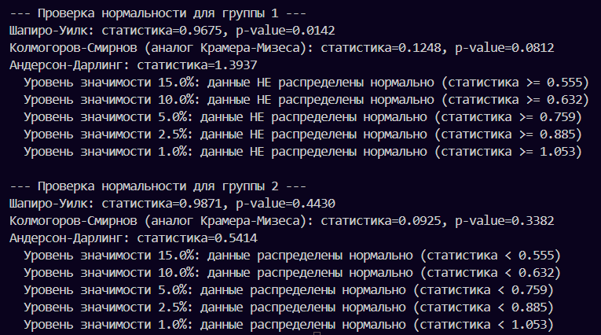

Корреляционный анализ данных
Корреляция между качественными переменными (Chi-квадрат и Фишер):
# Модули
import pandas as pd
import scipy.stats as stats
from scipy.stats import chi2_contingency, fisher_exact

# Качественные переменные: "пол" и "степень удовлетворенности заказчика (качественная оценка)"

# Для группы 1
contingency_table_group1 = pd.crosstab(
group1["пол"],
group1["степень удовлетворенности заказчика (качественная оценка)"]
)

# Критерий χ² (Chi-квадрат)
chi2_group1, p_chi2_group1, _, _ = chi2_contingency(contingency_table_group1)

# Критерий Фишера (только если таблица 2x2)
if contingency_table_group1.shape == (2, 2):
_, p_fisher_group1 = fisher_exact(contingency_table_group1)
else:
p_fisher_group1 = None
print("Таблица не 2x2, критерий Фишера не применим.")

# Для группы 2
contingency_table_group2 = pd.crosstab(
group2["пол"],
group2["степень удовлетворенности заказчика (качественная оценка)"]
)

# Критерий χ² (Chi-квадрат)
chi2_group2, p_chi2_group2, _, _ = chi2_contingency(contingency_table_group2)

# Критерий Фишера (только если таблица 2x2)
if contingency_table_group2.shape == (2, 2):
_, p_fisher_group2 = fisher_exact(contingency_table_group2)
else:
p_fisher_group2 = None
print("Таблица не 2x2, критерий Фишера не применим.")

# Вывод результатов
print("Группа 1:")
print(f"Chi-квадрат: p-value = {p_chi2_group1:.4f}")
if p_fisher_group1 is not None:
print(f"Фишер: p-value = {p_fisher_group1:.4f}")
else:
print("Критерий Фишера не применим.")

print("\nГруппа 2:")
print(f"Chi-квадрат: p-value = {p_chi2_group2:.4f}")
if p_fisher_group2 is not None:
print(f"Фишер: p-value = {p_fisher_group2:.4f}")
else:
print("Критерий Фишера не применим.")
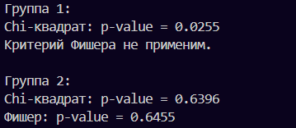

Однофакторный дисперсионный анализ (ANOVA) и критерий Краскела-Уоллиса:
from scipy.stats import f_oneway, kruskal

# Выбираем количественную переменную: "% выполнения разработок в срок"
# и качественную переменную: "степень.удовлетворенности.заказчика..качественная.оценка."

# ANOVA
anova_groups = [
group["% выполнения разработок в срок, в рамках бюджета, с требуемым функционалом"]
for _, group in data.groupby("степень удовлетворенности заказчика (качественная оценка)")
]
f_stat, p_anova = f_oneway(*anova_groups)

# Краскела-Уоллиса
kruskal_stat, p_kruskal = kruskal(*anova_groups)

print(f"ANOVA: F-статистика = {f_stat:.4f}, p-value = {p_anova:.4f}")
print(f"Краскела-Уоллиса: статистика = {kruskal_stat:.4f}, p-value = {p_kruskal:.4f}")

Коэффициенты корреляции Пирсона, Спирмена, Кендалла:
# Выбираем количественные переменные
numeric_data = data.select_dtypes(include=["int64", "float64"])

# Для группы 1
corr_pearson_group1 = group1[numeric_data.columns].corr(method="pearson")
corr_spearman_group1 = group1[numeric_data.columns].corr(method="spearman")
corr_kendall_group1 = group1[numeric_data.columns].corr(method="kendall")

# Для группы 2
corr_pearson_group2 = group2[numeric_data.columns].corr(method="pearson")
corr_spearman_group2 = group2[numeric_data.columns].corr(method="spearman")
corr_kendall_group2 = group2[numeric_data.columns].corr(method="kendall")

print("Коэффициенты корреляции для группы 1:")
print("Пирсон:\n", corr_pearson_group1)
print("Спирмен:\n", corr_spearman_group1)
print("Кендалл:\n", corr_kendall_group1)

print("\nКоэффициенты корреляции для группы 2:")
print("Пирсон:\n", corr_pearson_group2)
print("Спирмен:\n", corr_spearman_group2)
print("Кендалл:\n", corr_kendall_group2)
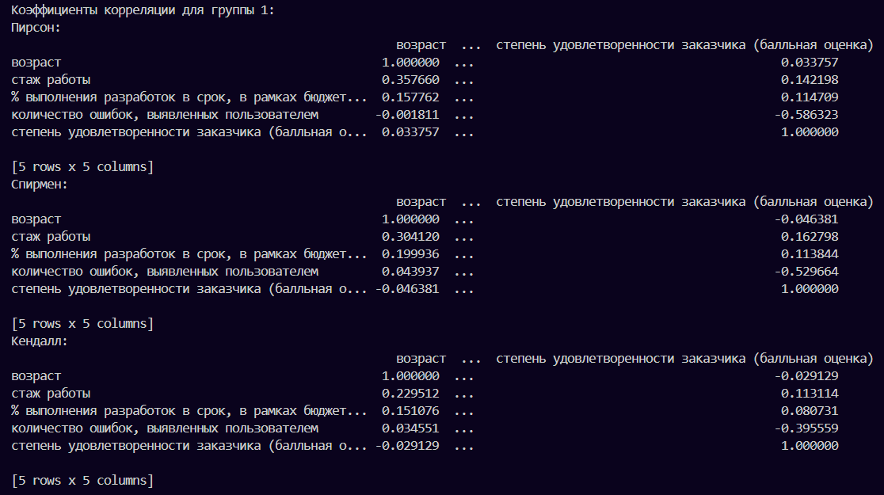

Частный коэффициент корреляции:
from pingouin import partial_corr

# # Выбираем две количественные переменные с максимальным коэффициентом корреляции Пирсона
# # Например, "возраст" и "% выполнения разработок в срок"
var1 = "возраст"
var2 = "% выполнения разработок в срок, в рамках бюджета, с требуемым функционалом"

# Для группы 1
partial_corr_group1 = partial_corr(
data=group1,
x=var1,
y=var2,
covar=["стаж работы"]
)

# Для группы 2
partial_corr_group2 = partial_corr(
data=group2,
x=var1,
y=var2,
covar=["стаж работы"]
)

print("Частный коэффициент корреляции для группы 1:")
print(partial_corr_group1)

print("\nЧастный коэффициент корреляции для группы 2:")
print(partial_corr_group2)
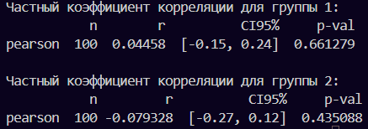

Тепловая карта матрицы корреляции и матричный график:
import seaborn as sns
import matplotlib.pyplot as plt

numeric_data = data.select_dtypes(include=["int64", "float64"])
corr_pearson_group1 = group1[numeric_data.columns].corr(method="pearson")
corr_pearson_group2 = group2[numeric_data.columns].corr(method="pearson")

# Тепловая карта для группы 1
plt.figure(figsize=(10, 8))
sns.heatmap(corr_pearson_group1, annot=True, cmap="coolwarm", center=0)
plt.title("Матрица корреляции Пирсона для группы 1")
plt.show()

# Тепловая карта для группы 2
plt.figure(figsize=(10, 8))
sns.heatmap(corr_pearson_group2, annot=True, cmap="coolwarm", center=0)
plt.title("Матрица корреляции Пирсона для группы 2")
plt.show()

# Матричный график (аналог ggpairs)
sns.pairplot(group1[numeric_data.columns])
plt.suptitle("Матричный график для группы 1", y=1.02)
plt.show()

sns.pairplot(group2[numeric_data.columns])
plt.suptitle("Матричный график для группы 2", y=1.02)
plt.show()

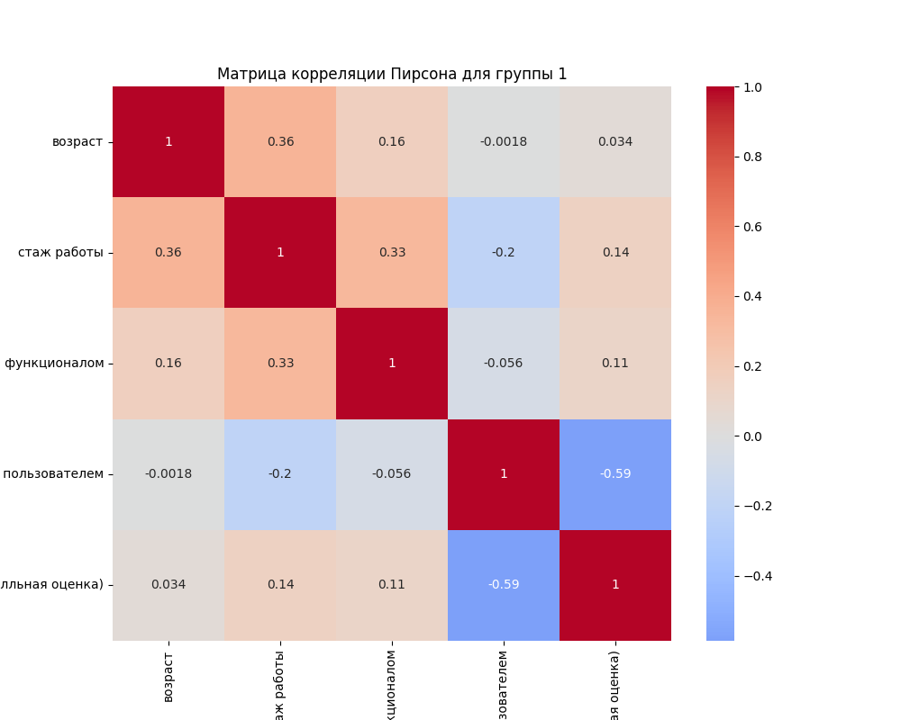
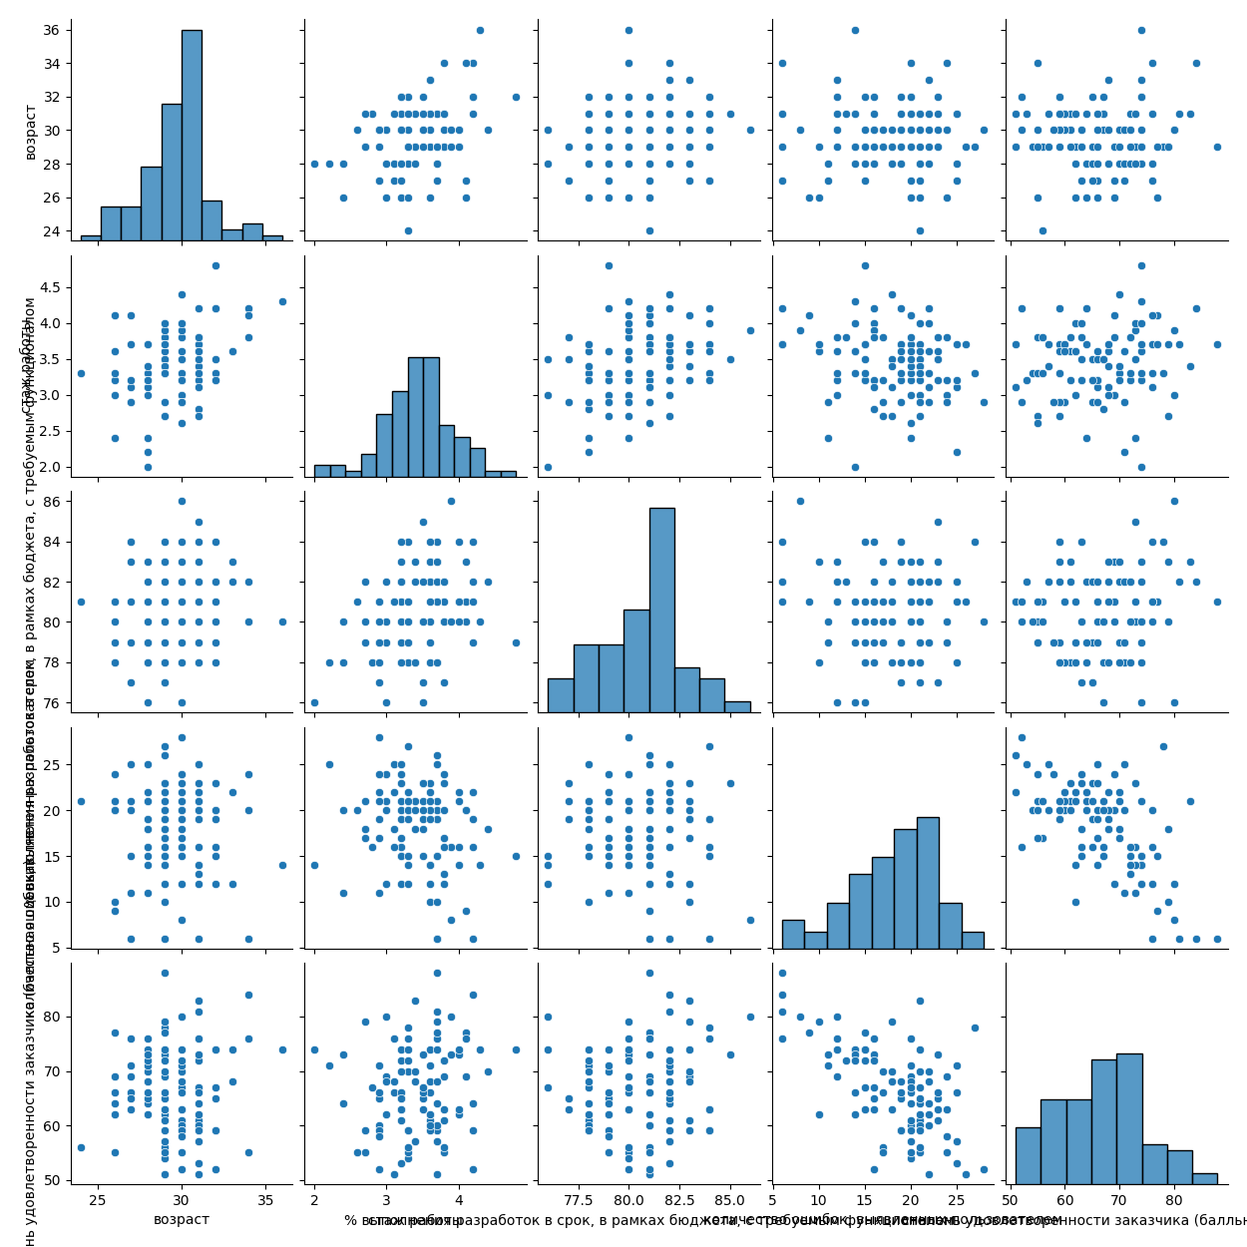

Приложение
Исходный код:

import pandas as pd
import numpy as np
from scipy import stats
import matplotlib.pyplot as plt
import seaborn as sns

# Загрузка данных из файла
data = pd.read_csv("./var4.csv", sep=';', encoding="cp1251")

print(data.columns)

# Удаление колонки "№п/п", если она существует
if "№п/п" in data.columns:
data = data.drop(columns=["№п/п"])

# Преобразование категориальных переменных в тип 'category'
data["группа"] = data["группа"].astype("category")
data["пол"] = data["пол"].astype("category")
data["качество документирования"] = data["качество документирования"].astype("category")
data["степень удовлетворенности заказчика (качественная оценка)"] = data["степень удовлетворенности заказчика (качественная оценка)"].astype("category")

# Создание подмножеств данных по группам
group1 = data[data["группа"] == 1]
group2 = data[data["группа"] == 2]

# Создание подмножеств данных по полу
gender1 = data[data["пол"] == 1]
gender2 = data[data["пол"] == 2]

# Функция для поиска моды

# Расчет основных статистических характеристик

def calculateStatistics(df, group_name):

def find_mode(series):
# Находит моду (наиболее часто встречающееся значение) в серии
mode_values = series.mode()
return mode_values.tolist()

print(f"\nСтатистические характеристики для {group_name}:")

# Выбираем только количественные столбцы
numeric_columns = df.select_dtypes(include=["int64", "float64"]).columns

for column in numeric_columns:
column_data = df[column]
print(f"\nСтолбец: {column}")
print(f"Минимальное значение: {column_data.min()}")
print(f"Максимальное значение: {column_data.max()}")
print(f"Среднее значение: {column_data.mean()}")
print(f"Стандартное отклонение: {column_data.std()}")
print(f"Первый квартиль: {column_data.quantile(0.25)}")
print(f"Третий квартиль: {column_data.quantile(0.75)}")
print(f"Медиана: {column_data.median()}")
print(f"Мода: {find_mode(column_data)[0]}")
print(f"Асимметрия: {stats.skew(column_data)}")
print(f"Эксцесс: {stats.kurtosis(column_data)}")

# Рассчитываем статистику для всей выборки
calculateStatistics(data, "всей выборки")

# Рассчитываем статистику для первой группы
calculateStatistics(group1, "группы 1")

# Рассчитываем статистику для второй группы
calculateStatistics(group2, "группы 2")

######################
# 1 Диаграмма рассеяния по двум количественным признакам
# Диаграмма рассеяния: Возраст vs Стаж работы
plt.figure(figsize=(10, 6)) # задается полотно размером 10 на 6
sns.scatterplot( # инициализация диаграммы
data=data, # источник данных
x="возраст", # параметр признак
y="стаж работы", # параметр признак
hue="группа", # параметр разделения точек (по цвету)
palette="viridis", # Настройка палитры
s=50, # Размер точек графика
alpha=0.7 # прозрачность точек графика
)
plt.title("Диаграмма рассеяния: Возраст vs Стаж работы") # Название диаграммы
plt.xlabel("Возраст") # Подпись оси абсцис
plt.ylabel("Стаж работы") # Подпись оси ординат
plt.grid(True) # Включение сетки
plt.show() # Отображение графики

# 2 Радиальная диаграмма по качественному признаку

# Радиальная диаграмма для "степень удовлетворенности заказчика (качественная оценка)"
plt.figure(figsize=(8, 8)) # задается полотно размером 8 на 8
counts = data["степень удовлетворенности заказчика (качественная оценка)"].value_counts() # Извлекает данные из столбца, получается Series, где индексы - это категории удовлетворенности, а значения - их частоты
print(counts)
plt.pie( # Строит круговую диаграмму
counts, # данные для построения (количества по категориям)
labels=counts.index, # подписи для секторов (названия категорий)
autopct="%1.1f%%", # отображает проценты на диаграмме с одним знаком после запятой
startangle=90, # начинает построение с 90 градусов (сверху)
colors=sns.color_palette("Blues", len(counts)) # задает цветовую палитру "Blues"
)
plt.title("Степень удовлетворенности заказчика (радиальная диаграмма)") # Название диаграммы
plt.show() # Отображение графики

# 3. Категориальная радиальная диаграмма по качественному признаку в зависимости от пола и группы
# Категориальная радиальная диаграмма по "качество.документирования" в зависимости от пола и группы
fig, axes = plt.subplots(1, 2, figsize=(14, 6), subplot_kw=dict(polar=True)) # Создает полотно с двумя подграфиками рядом друг с другом (1 строка, 2 столбца)
# ubplot_kw=dict(polar=True) - ключевой параметр: создает радиальные (полярные) координаты вместо декартовых
# fig - общее полотно, axes - массив из двух осей для радиальных графиков

# Для группы 1 и группы 2
for i, group in enumerate([group1, group2], start=1):
counts = group["качество документирования"].value_counts() # Подсчитывает частоты уникальных значений в столбце "качество документирования" для текущей группы
axes[i-1].bar( # Строит радиальные столбцы на соответствующем подграфике
x=range(len(counts)), # позиции столбцов по кругу (в радианах)
height=counts, # высота столбцов (значения частот)
width=0.6, # ширина столбцов в радианах
bottom=0.0, # основание столбцов (в центре диаграммы)
color=sns.color_palette("viridis", len(counts)), # цветовая палитра "viridis"
alpha=0.7 # прозрачность
)
axes[i-1].set_title(f"Группа {i}: Качество документирования") # Устанавливает заголовок для каждого подграфика с номером группы
# # Настраивает метки на оси: позиции и подписи (категории качества документирования)
axes[i-1].set_xticks(range(len(counts)))
axes[i-1].set_xticklabels(counts.index)

axes[i-1].grid(True) # Добавляет сетку на радиальную диаграмму

plt.tight_layout() # Автоматически регулирует отступы между подграфиками
plt.show() # Отображение графика

# 4. Категориальная столбиковая диаграмма по количественному признаку в зависимости от пола и группы
# Столбиковая диаграмма: Средняя степень удовлетворенности заказчика (балльная оценка)
# Создаем DataFrame для средних значений степени удовлетворенности заказчика
quality_data = pd.DataFrame([
{
"Категория": "Группа 1",
"Средняя степень": group1["степень удовлетворенности заказчика (балльная оценка)"].mean()
},
{
"Категория": "Группа 2",
"Средняя степень": group2["степень удовлетворенности заказчика (балльная оценка)"].mean()
},
{
"Категория": "Пол 1",
"Средняя степень": gender1["степень удовлетворенности заказчика (балльная оценка)"].mean()
},
{
"Категория": "Пол 2",
"Средняя степень": gender2["степень удовлетворенности заказчика (балльная оценка)"].mean()
}
])

# # Столбиковая диаграмма: Средняя степень удовлетворенности заказчика (балльная оценка)
plt.figure(figsize=(10, 6))
sns.barplot(
data=quality_data, # Данные
x="Категория", # Подпись
y="Средняя степень",# Подпись
palette="viridis" # Настройка палитры
)
plt.title("Средняя степень удовлетворенности заказчика (балльная оценка)")
plt.xlabel("")
plt.ylabel("Средняя степень удовлетворенности")
plt.grid(True)
plt.show()

# 5. Диаграмма размаха для количественного признака в зависимости от группы
# # Диаграмма размаха: % выполнения разработок в срок
plt.figure(figsize=(10, 6))
sns.boxplot(
data=data,
x="группа",
y="% выполнения разработок в срок, в рамках бюджета, с требуемым функционалом",
palette="viridis"
)
plt.title("Диаграмма размаха: % выполнения разработок в срок")
plt.xlabel("Группа")
plt.ylabel("% выполнения разработок в срок")
plt.grid(True)
plt.show()

# 6. Гистограммы для всех количественных признаков
# Гистограммы для всех количественных признаков

# фильтрует только столбцы с целочисленными и вещественными типами данных
numeric_columns = data.select_dtypes(include=["int64", "float64"]).columns # содержит список имен всех числовых столбцов

fig, axes = plt.subplots(3, 2, figsize=(14, 12)) # Создает полотно с 6 подграфиками в виде сетки 3×2
axes = axes.flatten() # Выравнивает массив осей из формата 3×2 в одномерный массив из 6 элементов

for i, column in enumerate(numeric_columns): # Организует цикл по всем числовым столбцам
sns.histplot(data[column], ax=axes[i], kde=True, color="skyblue") # Строит гистограмму для текущего числового столбца
# # data[column] - данные для построения
# # ax=axes[i] - указывает, на каком подграфике строить
# # kde=True - добавляет Kernel Density Estimation (гладкую линию оценки плотности)
# # color="skyblue" - задает голубой цвет гистограммы

axes[i].set_title(f"Гистограмма: {column}") # Устанавливает заголовок для каждого подграфика с названием переменной
axes[i].set_xlabel("") # Убирает подпись оси X (оставляет пустую строку) для более компактного вида
axes[i].grid(True) # Добавляет сетку на график

plt.tight_layout()
plt.show()

# 7. Матричный график (опционально)
# Матричный график (pairs plot)

numeric_columns = data.select_dtypes(include=["int64", "float64"]).columns # содержит список имен всех числовых столбцов
# Создает матричный график (pairplot) - сетку графиков "каждый с каждым"
# data=data[numeric_columns] - использует только числовые столбцы из DataFrame
# diag_kind="kde" - на диагональных графиках вместо гистограмм использует Kernel Density Estimation (гладкие кривые распределения)
# plot_kws={"alpha": 0.6, "s": 50, "edgecolor": "k"} - параметры для точечных графиков:
# alpha=0.6 - прозрачность 60% (позволяет видеть перекрывающиеся точки)
# s=50 - размер точек (size)
# edgecolor="k" - черная обводка вокруг точек (улучшает видимость)
# height=2.5 - высота каждого отдельного подграфика в дюймах

sns.pairplot(
data=data[numeric_columns],
diag_kind="kde",
plot_kws={"alpha": 0.6, "s": 50, "edgecolor": "k"},
height=2.5
)
plt.suptitle("Матричный график", y=1.02)
# Добавляет общий заголовок для всей матрицы графиков
# y=1.02 - немного поднимает заголовок выше (102% от обычной позиции) для лучшего визуального размещения
plt.show()

# Функция для проверки нормальности распределения
def check_normality(data, group_name):
print(f"\n--- Проверка нормальности для {group_name} ---")

# Критерий Шапиро-Уилка
shapiro_stat, shapiro_p = stats.shapiro(data)
print(f"Шапиро-Уилк: статистика={shapiro_stat:.4f}, p-value={shapiro_p:.4f}")

# Критерий Крамера-Мизеса (используем lilliefors как аналог)
# Для Крамера-Мизеса нет встроенной функции в scipy, поэтому используем Lilliefors
ks_stat, ks_p = stats.kstest(data, 'norm', args=(np.mean(data), np.std(data)))
print(f"Колмогоров-Смирнов (аналог Крамера-Мизеса): статистика={ks_stat:.4f}, p-value={ks_p:.4f}")

# Критерий Андерсона-Дарлинга
anderson_result = stats.anderson(data, dist='norm')
print(f"Андерсон-Дарлинг: статистика={anderson_result.statistic:.4f}")
for i in range(len(anderson_result.critical_values)):
sl, cv = anderson_result.significance_level[i], anderson_result.critical_values[i]
if anderson_result.statistic < cv:
print(f" Уровень значимости {sl}%: данные распределены нормально (статистика < {cv})")
else:
print(f" Уровень значимости {sl}%: данные НЕ распределены нормально (статистика >= {cv})")

# Проверяем нормальность для первой группы
check_normality(group1_feature, "группы 1")

# Проверяем нормальность для второй группы
check_normality(group2_feature, "группы 2")

# Критерий Шапиро-Уилка:
# Если p-value > 0.05, то данные распределены нормально.
# Если p-value ≤ 0.05, то данные не распределены нормально.

# Критерий Колмогорова-Смирнова (аналог Крамера-Мизеса):
# Если p-value > 0.05, то данные распределены нормально.
# Если p-value ≤ 0.05, то данные не распределены нормально.

# Критерий Андерсона-Дарлинга:
# Сравниваем статистику с критическими значениями для разных уровней значимости.
# Если статистика меньше критического значения, данные распределены нормально.

# 6.1. Корреляция между качественными переменными (Chi-квадрат и Фишер)
# Модули
import pandas as pd
import scipy.stats as stats
from scipy.stats import chi2_contingency, fisher_exact

# Качественные переменные: "пол" и "степень удовлетворенности заказчика (качественная оценка)"

# Для группы 1
contingency_table_group1 = pd.crosstab(
group1["пол"],
group1["степень удовлетворенности заказчика (качественная оценка)"]
)

# # Критерий χ² (Chi-квадрат)
chi2_group1, p_chi2_group1, _, _ = chi2_contingency(contingency_table_group1)

# # Критерий Фишера (только если таблица 2x2)
if contingency_table_group1.shape == (2, 2):
_, p_fisher_group1 = fisher_exact(contingency_table_group1)
else:
p_fisher_group1 = None
print("Таблица не 2x2, критерий Фишера не применим.")

# # Для группы 2
contingency_table_group2 = pd.crosstab(
group2["пол"],
group2["степень удовлетворенности заказчика (качественная оценка)"]
)

# # Критерий χ² (Chi-квадрат)
chi2_group2, p_chi2_group2, _, _ = chi2_contingency(contingency_table_group2)

# # Критерий Фишера (только если таблица 2x2)
if contingency_table_group2.shape == (2, 2):
_, p_fisher_group2 = fisher_exact(contingency_table_group2)
else:
p_fisher_group2 = None
print("Таблица не 2x2, критерий Фишера не применим.")

# # Вывод результатов
print("Группа 1:")
print(f"Chi-квадрат: p-value = {p_chi2_group1:.4f}")
if p_fisher_group1 is not None:
print(f"Фишер: p-value = {p_fisher_group1:.4f}")
else:
print("Критерий Фишера не применим.")

print("\nГруппа 2:")
print(f"Chi-квадрат: p-value = {p_chi2_group2:.4f}")
if p_fisher_group2 is not None:
print(f"Фишер: p-value = {p_fisher_group2:.4f}")
else:
print("Критерий Фишера не применим.")

# 6.2. Однофакторный дисперсионный анализ (ANOVA) и критерий Краскела-Уоллиса
from scipy.stats import f_oneway, kruskal

# # Выбираем количественную переменную: "% выполнения разработок в срок"
# # и качественную переменную: "степень.удовлетворенности.заказчика..качественная.оценка."

# # ANOVA
anova_groups = [
group["% выполнения разработок в срок, в рамках бюджета, с требуемым функционалом"]
for _, group in data.groupby("степень удовлетворенности заказчика (качественная оценка)")
]
f_stat, p_anova = f_oneway(*anova_groups)

# # Краскела-Уоллиса
kruskal_stat, p_kruskal = kruskal(*anova_groups)

print(f"ANOVA: F-статистика = {f_stat:.4f}, p-value = {p_anova:.4f}")
print(f"Краскела-Уоллиса: статистика = {kruskal_stat:.4f}, p-value = {p_kruskal:.4f}")

# 6.3. Коэффициенты корреляции Пирсона, Спирмена, Кендалла
# Выбираем количественные переменные
numeric_data = data.select_dtypes(include=["int64", "float64"])

# # Для группы 1
corr_pearson_group1 = group1[numeric_data.columns].corr(method="pearson")
corr_spearman_group1 = group1[numeric_data.columns].corr(method="spearman")
corr_kendall_group1 = group1[numeric_data.columns].corr(method="kendall")

# # Для группы 2
corr_pearson_group2 = group2[numeric_data.columns].corr(method="pearson")
corr_spearman_group2 = group2[numeric_data.columns].corr(method="spearman")
corr_kendall_group2 = group2[numeric_data.columns].corr(method="kendall")

print("Коэффициенты корреляции для группы 1:")
print("Пирсон:\n", corr_pearson_group1)
print("Спирмен:\n", corr_spearman_group1)
print("Кендалл:\n", corr_kendall_group1)

print("\nКоэффициенты корреляции для группы 2:")
print("Пирсон:\n", corr_pearson_group2)
print("Спирмен:\n", corr_spearman_group2)
print("Кендалл:\n", corr_kendall_group2)

# 6.4. Частный коэффициент корреляции
from pingouin import partial_corr

# # Выбираем две количественные переменные с максимальным коэффициентом корреляции Пирсона
# # Например, "возраст" и "% выполнения разработок в срок"
var1 = "возраст"
var2 = "% выполнения разработок в срок, в рамках бюджета, с требуемым функционалом"

# # Для группы 1
partial_corr_group1 = partial_corr(
data=group1,
x=var1,
y=var2,
covar=["стаж работы"]
)

# # Для группы 2
partial_corr_group2 = partial_corr(
data=group2,
x=var1,
y=var2,
covar=["стаж работы"]
)

print("Частный коэффициент корреляции для группы 1:")
print(partial_corr_group1)

print("\nЧастный коэффициент корреляции для группы 2:")
print(partial_corr_group2)

# 6.5. Тепловая карта матрицы корреляции и матричный график

import seaborn as sns
import matplotlib.pyplot as plt

numeric_data = data.select_dtypes(include=["int64", "float64"])
corr_pearson_group1 = group1[numeric_data.columns].corr(method="pearson")
corr_pearson_group2 = group2[numeric_data.columns].corr(method="pearson")

# Тепловая карта для группы 1
plt.figure(figsize=(10, 8))
sns.heatmap(corr_pearson_group1, annot=True, cmap="coolwarm", center=0)
plt.title("Матрица корреляции Пирсона для группы 1")
plt.show()

# Тепловая карта для группы 2
plt.figure(figsize=(10, 8))
sns.heatmap(corr_pearson_group2, annot=True, cmap="coolwarm", center=0)
plt.title("Матрица корреляции Пирсона для группы 2")
plt.show()

# Матричный график (аналог ggpairs)
sns.pairplot(group1[numeric_data.columns])
plt.suptitle("Матричный график для группы 1", y=1.02)
plt.show()

sns.pairplot(group2[numeric_data.columns])
plt.suptitle("Матричный график для группы 2", y=1.02)
plt.show()

